Temat : Zabawa w teatr – Makówkowy teatr.

- Posłuchaj nagrania i odpowiedz na pytania.
- Obejrzyj obrazki , mamo lub tato przeczytaj napisy na zdjęciach :
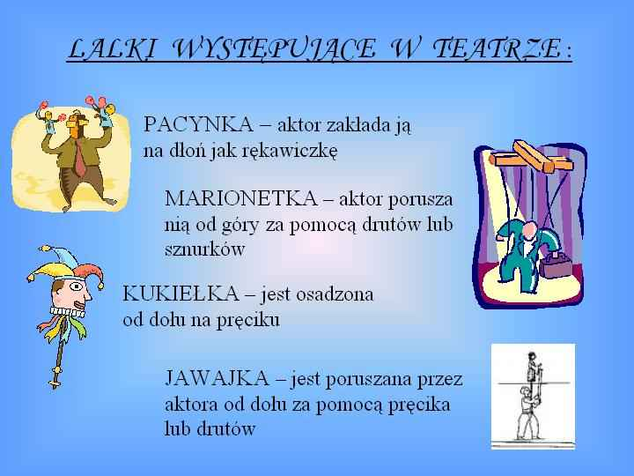

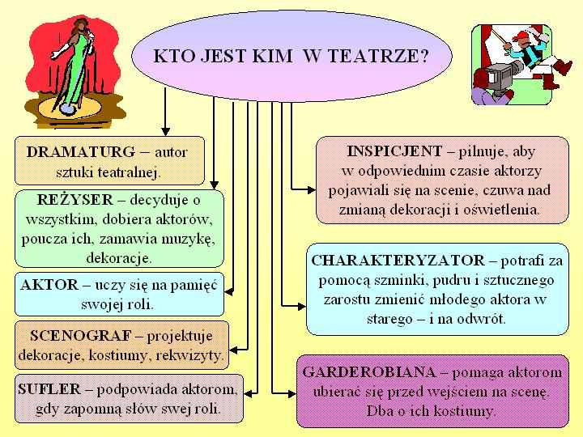

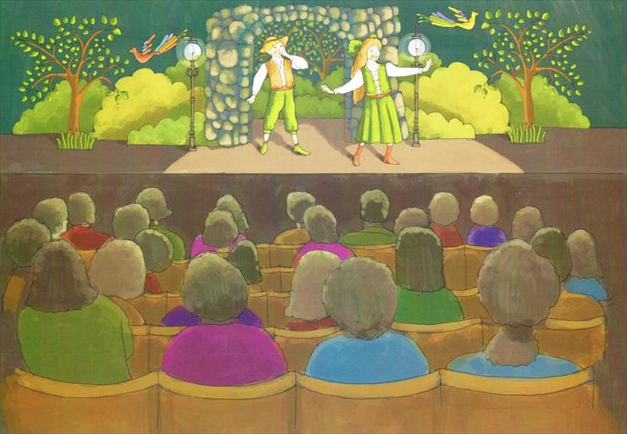
Scena i widownia

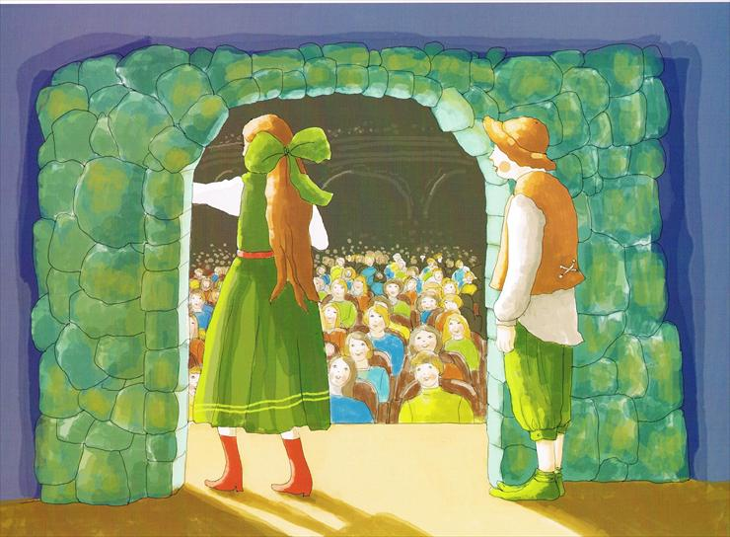
Na scenie występują aktorzy.

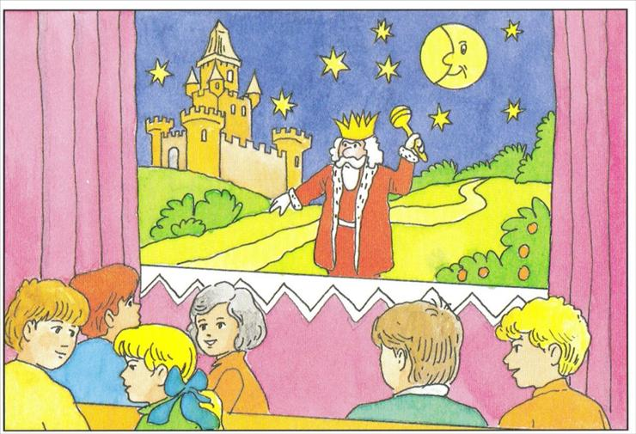
W teatrze czy w kinie- jak myślisz?

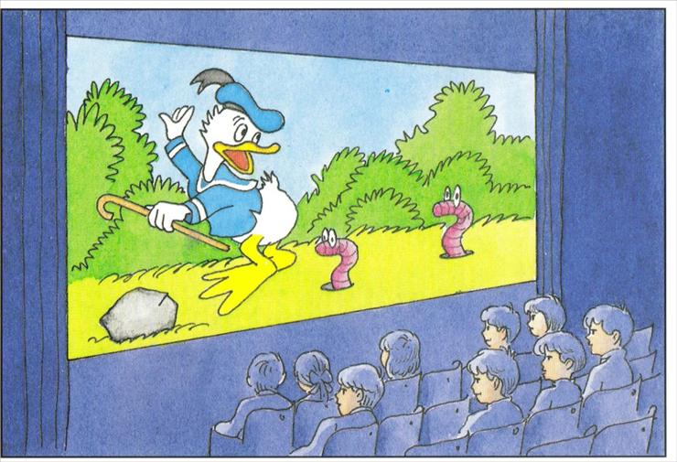
W kinie
- Jak powstaje spektakl teatralny : https://www.youtube.com/watch?v=TkBHN9TYP-0

- Policz ile świateł widzisz na zdjęciu nad sceną?
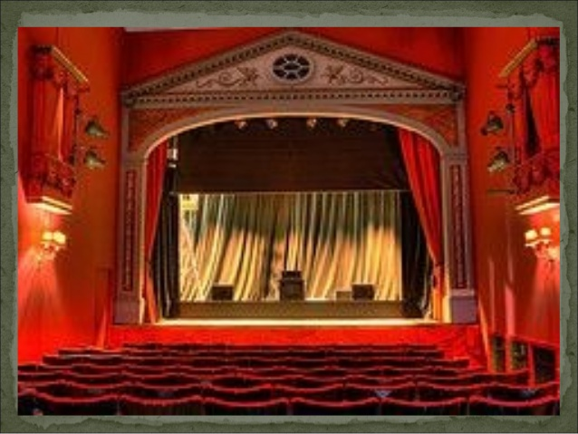
- Zapraszam ciebie z mamą lub z tatą na wycieczkę wirtualną po Teatrze Wielkim w Łodzi : http://www.operalodz.com/spacer/
- Wytnij postacie w załączniku (Teatr makówkowy) ,a następnie pokoloruj i złóż.

